Métamorphisme de l’île de Groix

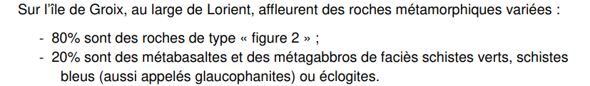

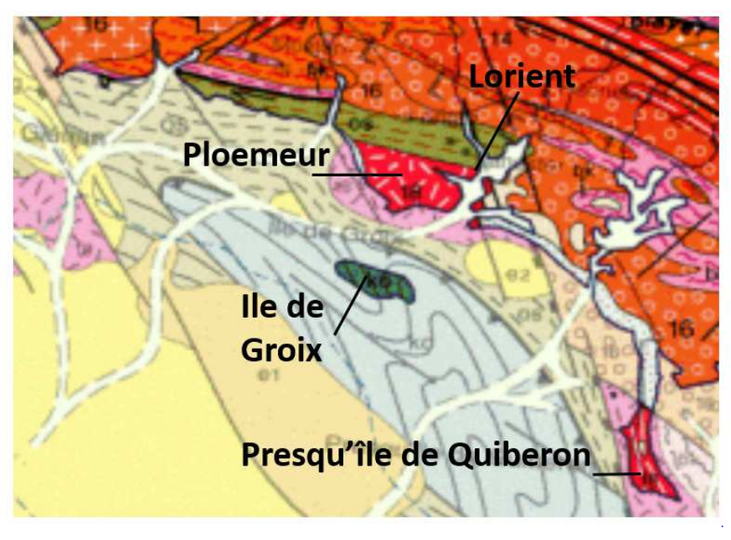

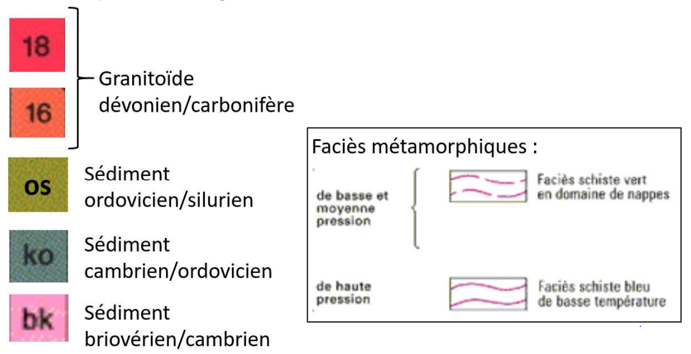

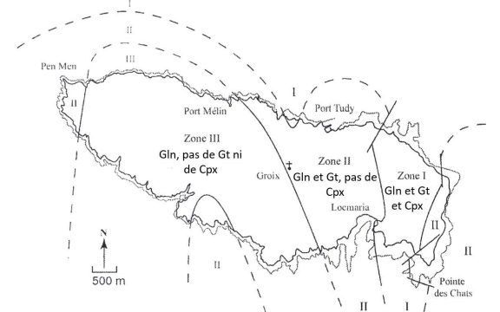

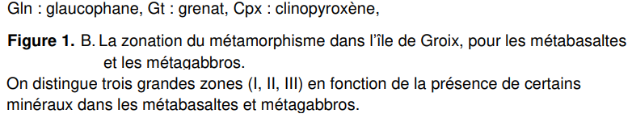

1. D’après la Figure 1A quelle est la nature du protolithe majoritaire des roches de l’île de Groix ? Quel est l’âge de ce protolithe ? Dans quel faciès est-il métamorphisé ? Quel indice cartographique permet de supposer la présence d’un chevauchement entre les roches en faciès schistes bleus de l’île de Groix et les granites de Ploemeur ?

2. Comment appelle-t-on la ligne d’apparition d’un minéral du métamorphisme sur une carte ? Identifier les lignes d’apparition du grenat et celle du clinopyroxène sur la figure 1B.

3. En vous appuyant uniquement sur la figure 1B, indiquez dans quelle(s) zone(s) vous pourriez échantillonner des éclogites. Justifiez votre réponse.

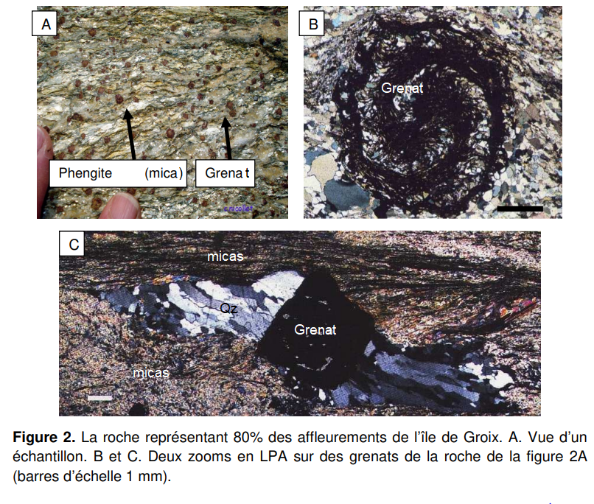

4. Identifiez la roche de la figure 2. Justifiez votre réponse.

5. En utilisant vos connaissances sur les déformations des matériaux de la lithosphère, décrivez l’échantillon de la figure 2A, puis les microphotographies des figures 2B et 2C et expliquez brièvement la formation des minéraux centraux.

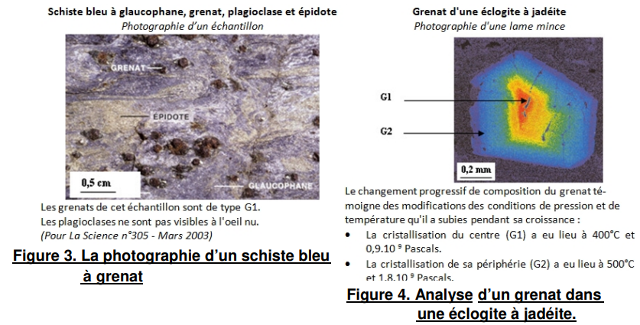

6. En utilisant les figures 2, 3 et 4, qualifiez le type de métamorphisme responsable de l’apparition des roches de l’île de Groix, et proposez un contexte géodynamique.

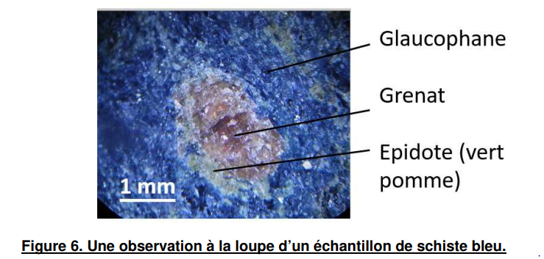

7. Comment qualifieriez-vous la disposition de l’épidote par rapport au grenat ? Expliquez en quoi l’observation de cet échantillon permet de dire que le faciès schistes verts et plus récents que celui des schistes bleus ?

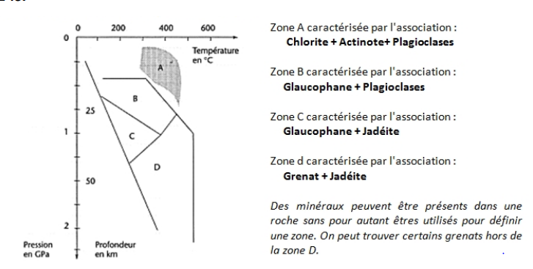

8. Définissez ce qu’est un chemin P,T=f(t). Tracez approximativement le chemin P,T=f(t) suivi par une roche de l’île de Groix sur la grille de la figure 7, et légendez-le.

